УДК 004.9
Рак Б.В., студент 5 ТШ,
Дмитренко Т.А., кандидат технічних наук,
Деркач Т.М., кандидат технічних наук
Полтавський національний технічний університет
імені Юрія Кондратюка

ПОБУДОВА ІНФОРМАЦІЙНОЇ СИСТЕМИ ВІДДІЛУ КАДРІВ З ЕЛЕМЕНТАМИ ШТУЧНОГО ІНТЕЛЕКТУ

У статті надані результати розробки інформаційної системи для роботи відділу кадрів.
Ключові слова: інформаційна система, комп’ютерні технології.

Постановка проблеми. Важливою категорією є системи обробки інформації, від яких багато в чому залежить ефективність роботи будь-якого підприємства чи установи. Така система повинна:
Забезпечувати отримання загальних та / або деталізованих звітів за підсумками роботи;
Дозволяти легко визначати тенденції зміни найважливіших показників;
Забезпечувати отримання інформації, критичною по часу, без істотних затримок;
Виконувати точний і повний аналіз даних.
Аналіз публікацій. Питаннями розробки та впровадження комп’ютерних інформаційних систем для автоматизації процесу складання звітності займалися такі дослідники, як Глинських А.І. [1], Андрєєва В.І. [2, 3], Карпова Г.Є. [5], Джен Л. Харрінгтон [7] та інші.
Виклад основного матеріалу.
Інформаційна система, як система управління, тісно пов’язується, як з системами збереження та видачі інформації, так і з іншої - з системами, що забезпечують обмін інформацією в процесі управління. Вона охоплює сукупність засобів та методів, що дозволяють користувачу збирати, зберігати, передавати і обробляти відібрану інформацію. Інформаційні системи існують з моменту появи суспільства, оскільки на кожній стадії його розвитку існує потреба в управлінні. Місією інформаційної системи є виробництво потрібної для організації інформації, потрібної для ефективного управління всіма її ресурсами, створення інформаційного та технічного середовища для управління її діяльністю. Інформаційна система може існувати і без застосування комп’ютерної техніки – це питання економічної необхідності. В будь-якій інформаційній системі управління вирішуються задачі трьох типів [1]:
- задачі оцінки ситуації (деколи їх називають задачами розпізнавання образів);
- задачі перетворення опису ситуації (розрахункові задачі, задачі моделювання);
- задачі прийняття рішень (в тому числі і оптимізаційні).
Автоматизована інформаційна система – це взаємозв’язана сукупність даних, обладнання, програмних засобів, персоналу, стандартних процедур, які призначені для збору, обробки, розподілу, зберігання, представлення інформації у відповідності з вимогами, які випливають з цілей організації.
Інформаційні системи включають в себе: технічні засоби обробки даних, програмне забезпечення і відповідний персонал. Чотири складові частини утворюють внутрішню інформаційну основу:
- засоби фіксації і збору інформації;
- засоби передачі відповідних даних та повідомлень;
- засоби збереження інформації;
- засоби аналізу, обробки і представлення інформації.
Різноманітність інформаційних систем з кожним роком все зростає. В залежності від функціонального призначення можна виділити такі системи: управляючі (АСУТП, АСУВ), проектуючі (САПР), наукового пошуку (АСНД, експертні системи), діагностичні, моделюючі, систем підготовки прийняття рішення (СППР), а в залежності від сфери використання – на адміністративні, економічні, виробничі, медичні, навчальні, екологічні, криміналістичні, військові та інші.
Фактори, що обумовлюють впровадження інформаційних систем.
Основними факторами, які впливають на впровадження інформаційних систем, є потреби організацій та користувачів, а також наявність відповідних засобів для їх формування. Найсуттєвіше на розвиток інформаційних систем вплинули досягнення в галузі комп’ютерної техніки та телекомунікаційних мереж.
Причини, що спонукають організації впроваджувати інформаційні системи, з одного боку обумовлюються прагненням збільшити продуктивність повсякденних робіт чи усунути їх повторне проведення, а з іншого боку бажанням підвищити ефективність управління діяльністю організації за рахунок прийняття оптимальних та раціональних управлінських рішень. Перша причина доволі прозора і для її реалізації достатньо впроваджувати стандартизовані системи обробки інформації. Успішне функціонування організації у значній мірі залежить від вдалого керівництва, яке базується на обґрунтуванні перспективних концепцій розвитку згідно з своєчасною, достовірною та повною інформацією, яку може поставляти відповідна інформаційна система. Основне завдання інформаційної системи управління полягає у підпорядкуванні всіх внутрішніх процесів головним цілям організації. Для цього необхідно скоординувати процеси, пов’язані з діяльністю організації таким чином, щоб вони максимально забезпечували виконання поставлених задач в єдиному інформаційному полі. Тільки таким чином інформаційна озброєність організації починає безпосередньо впливати на ефективність її діяльності [4].
До основних напрямків автоматизації інформаційно-управлінської діяльності в організаційних структурах відносять:
- автоматизацію обробки документів шляхом впровадження систем для обробки тексту, автоматизацію обміну інформацією через різноманітні види комунікацій (які включають АТС підприємства, відеотермінальні системи, локальну комп’ютерну мережу, телекопіювальні апарати, відеоінформаційні системи);
- автоматизацію діяльності менеджерів на базі комп’ютерних систем комплексних інформаційних систем, які надають допомогу в прийнятті рішень, та електронних секретарів, що дозволяє підвищити рівень організації праці менеджерів на якісно вищий щабель.
Впровадження інформаційних систем дозволяє менеджеру отримувати оперативний доступ до довільної нагромадженої інформації з тим, щоб в подальшому ефективно її використовувати для вирішення поставлених задач (в сферах аналізу маркетингу, фінансів, тощо).
Сучасний стан розвитку інформаційних систем.
Для сучасних умов характерне застосування високоефективних внутрішньофірмових систем інформації, що ґрунтуються на використанні найновіших інформаційних технологій, зокрема єдиної локальної комп’ютерної мережі. Управлінська внутрішня інформаційна система представляє собою сукупність інформаційних процесів для задоволення потреб в інформації на різних рівнях прийняття рішень. Інформаційна система включає компоненти обробки інформації, внутрішні і зовнішні канали передачі.
Інформація, особливо її автоматизована обробка, і тепер залишається важливим фактором підвищення ефективності діяльності будь-якої організації. Важливу роль у використанні інформації відіграють способи її реєстрації, обробки, нагромадження і передачі; систематизоване збереження інформації і її видача в потрібній формі; виробництво нової числової, графічної та іншої інформації.
В сучасних умовах у великих організаціях створені і ефективно діють інформаційні системи, які обслуговують процес підготовки і прийняття управлінських рішень і вирішують наступні задачі: обробку даних, обробку інформації, реалізацію інтелектуальної діяльності з метою створення інформації. Управлінські інформаційні системи послідовно реалізують принципи єдності виробничого процесу та інформаційного процесу супроводу через застосування технічних засобів збору, нагромадження, обробки і передачі інформації в поєднанні з використанням аналітичних методів математичної статистики і моделей прогнозно-аналітичних розрахунків та інших необхідних прикладних засобів. У виробничо-господарській структурі підприємства забезпечується узагальнення інформації “знизу - вверх”, конкретизація інформації “зверху - вниз”, а також уніфікується інформаційний процес, спрямований на отримання науково-технічної, планової, контрольної, облікової і аналітичної інформації.
Сучасна інформаційна система в заданій сфері діяльності організації дозволяє забезпечити вирішення таких завдань:
1) прямий, своєчасний доступ до інформаційного продукту (точну інформацію про хід виробничого процесу в просторі та часі);
2) ефективну координацію внутрішньої діяльності та оперативне розповсюдження різноманітних повідомлень;
3) ефективнішу взаємодію із суміжниками по технологічних маршрутах за рахунок використання більш інформованих та наочних засобів відображення та передачі-прийому повідомлень;
4) виділення необхідного і неперервного часу для менеджерів всіх ланок на такі високоефективні види діяльності, як аналіз та прийняття рішень за рахунок зменшення часу на здійснення малопродуктивної діяльності;
5) використання якісно кращої технології системного аналізу та проектування оперативного управління на нижній та середніх ланках управління виробництвом.
Метою роботи є побудова інформаційної системи відділу кадрів з елементами штучного інтелекту.
Успішність будь-якого бізнесу залежить, не в останню чергу, від кваліфікації персоналу підприємства, його вміння і бажання продуктивно працювати. Отже, питання продуманого управління персоналом повинні займати одне з ключових місць у загальній стратегії розвитку підприємства. Важлива роль в оптимізації управління співробітниками будь-якого підприємства належить автоматизованих системах управління персоналом (так званим Human Resource systems). У своїй діяльності компанії змушені наймати працівників, як на тимчасовій, так і постійній основі, вести документацію на кожного з них, підтримуючи її у вигляді, відповідному як внутрішнім, так і зовнішнім (кодексу законів про працю) вимогами. Будь-яка автоматизована система управління персоналом надає всім зацікавленим особам (керівництву, менеджерам, самим працівникам, нарешті, державним чиновникам) миттєвий доступ до всієї необхідної інформації.
Раніше використання автоматизованих систем управління вважалося привілеєм великих підприємств. Тому масштаб і ціни цих систем були відповідні, а малим і середнім компаніям більшість продуктів були не по кишені. І хоча нині практично всі постачальники пропонують системи малого середнього класу, ринок все ще далекий від насичення. Тому перед керівництвом підприємств малого та середнього бізнесу встає вибір: купувати готову автоматизовану систему, або використовувати офісні кошти. Слід зазначити, що при придбанні готового програмного продукту в будь-якому випадку буде потрібна серйозна налаштування програми під конкретні вимоги, а також обов'язкове подальше програмний супровід, і навчання персоналу, що виразиться у відчутних фінансових і тимчасових витратах, а офісні засоби здатні повною мірою вирішити поставлені завдання і прийнятні за ціною.
Темою даного проекту є система Інформаційна відділу кадрів підприємства. Результатом роботи є програма «Кадри». Робота відділу кадрів досить великого підприємства пов'язана з накопиченням великої кількості інформації про особисті дані співробітників. Традиційно інформація зберігається на паперових носіях. При цьому важко здійснити швидкий відбір потрібних даних при прийомі на роботу, відхід у відпустку, звільнення, перехід на іншу посаду або інших переміщеннях співробітника.
Досить важливе питання надійності зберігання та конфіденційності особистих даних про працюючих на підприємстві. Таким чином, автоматизація процесу роботи відділу кадрів є потрібним і перспективним процесом.
Аналіз предметної області
Розглянемо схему роботи відділу кадрів. Начальник відділу кадрів заповнює особову справу співробітника даними. Періодично начальник відділу кадрів підшиває у справу нові відомості та накази, які стосуються цього співробітника. Час від часу потрібно видати довідки фіксованого змісту на підставі даних особової справи (коротка інформація про співробітника та ін.)
У розробляється додаток повинна бути можливість додати новий і видалення старого співробітника в базі даних, редагування його анкетних даних. Також повинні бути передбачені функції пошуку даних на прізвище співробітника, функції формування і друку довідки містить коротку інформація про співробітника, друку всіх даних про нього.
У штаті відділу кадрів крім начальника відділу кадрів, також працює і кілька співробітників відділу кадрів. Фактично, тільки начальник відділу кадрів повинен мати повний доступ до архіву, що зберігається. Інші співробітники повинні мати у своєму користуванні користувальницький інтерфейс з обмеженням прав.
Основне завдання проектованої ІС, забезпечити швидке знаходження та редагування потрібної інформації по роботі з кадрами. В якості критеріїв вибору пропонуються наступні інформаційні об'єкти:
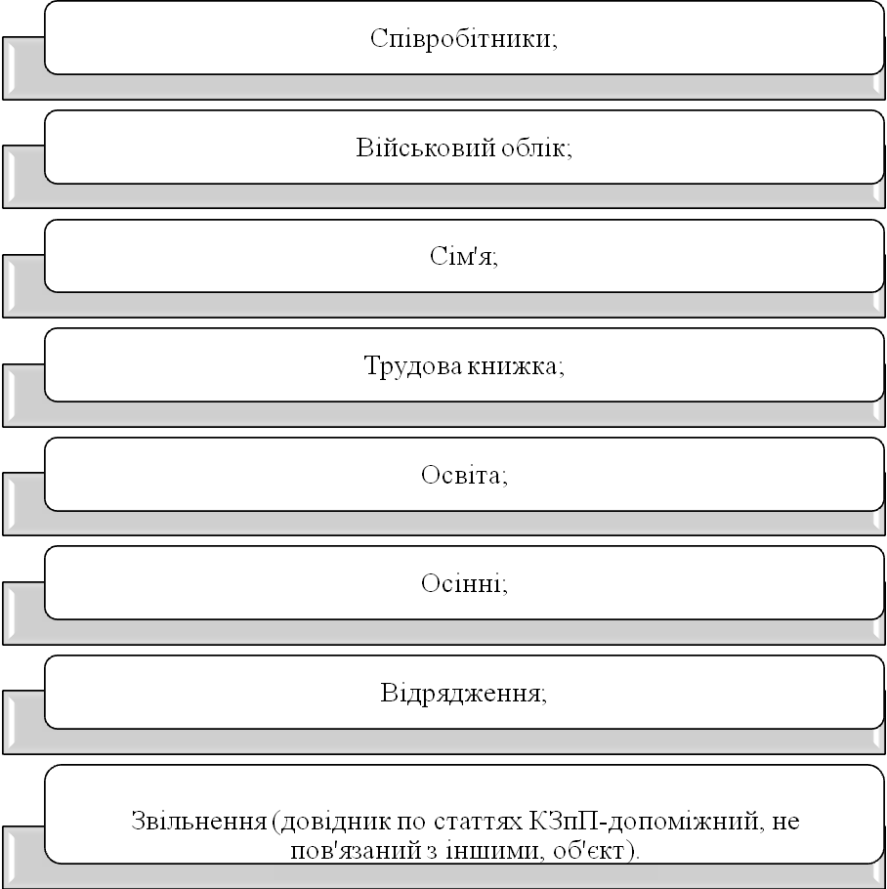
Кожен розглянутий співробітник може або перебувати на військовому обліку, або не перебувати, причому, якщо має військовий квиток, то єдиний. Цим пояснюється зв'язок один - до - одному між об'єктами «співробітники - військовий облік». Всі інші об'єкти пов'язані з об'єктом «співробітники» відповідно за допомогою зв'язків «багато - до - одному», оскільки співробітник:
- Може мати більше одного родича;
- Може мати більш одного запису в трудовій книжці;
- Може мати більше одного освіти;
- Може мати більше одного відпустки на рік;
- Може побувати більше, ніж в одній відрядженні.
Розробка структури ІС
Для збереження даних в ІС і реалізації механізмів вибірки даних для обробки використовується СУБД. Однією з основних функцій ІС є аналіз даних - спостереження за станом об'єктів системи в різних зрізах предметної області. Ця функція реалізується за допомогою організації запитів на мові SQL. Проблема полягає в неможливості спілкування користувача (оператора) ІС з СУБД, так як знання SQL ніяк не може бути обов'язковою вимогою. Рішенням є вбудований в ІС інтерфейсний модуль [6, 8].

Висновки
З урахуванням проведеного вище аналізу ринку інформаційних систем управління можна зробити наступний висновок: пропоновані на ринку інформаційних системи, недостатньо гнучкі. При цьому в жодному разі потрібна серйозна налаштування під конкретні вимоги, а також обов'язкове подальше програмний супровід, що виразиться у відчутних фінансових і тимчасових витратах. Тому для окремого підприємства доцільно створити нову ІС, з урахуванням специфіки конкретного підприємства, здатну вирішити поставлені завдання і бути прийнятною за ціною.

Література
- Глинських А.І. Про стан ринку автоматизованих систем управління персоналом / Глинських А.І. - М.: "Комп'ютер-Інформ", 2004. - 17 с.
- Андрєєва В.І. Діловодство [Текст] / В.І. Андрєєва. - М.: ЗАТ «Бізнес-школа« Інтел-синтез », 1997.
- Андрєєва В.І. Діловодство в кадровій службі [Текст] / Практичний посібник / В.І. Андрєєва. - М.: ЗАТ «Бізнес-школа« Інтел-синтез », 2000.
- Кірсанова М.В. Курс діловодства. Документаційне забезпечення управління [Текст] / Кірсанова М.В., Аксьонов Ю.М. - М.: «Инфра-М», 1997.
- Карпова Г.Є. Бази даних моделі, розробка, реалізація. [Текст] / Г.Є. Карпова. - СПб.: «Київ», 2001. - 304 с.
- Лебедєв А.Н.. Visual FoxPro 9 [Текст] / Лебедєв О.М. - М.: "НТ Пресс", 2005. - 328 с.
- Джен Л. Харрінгтон. Проектування реляційних баз даних просто і доступно [Текст] / Джен Л. Харрінгтон: Пер. з англ .- M.: Лорі. - 230 с.
- Шапорев Д. Visual FoxPro. Уроки програмування. [Текст] / Шапорев Д. - СПб.: "BHV-Санкт-Петербург", 2005. - 550 с.
Рак Б.В., студент 5 ТШ,
Дмитренко Т.А., кандидат технических наук,
Деркач Т.М., кандидат технических наук
Полтавский национальный технический университет
имени Юрия Кондратюка, Украина, Полтава

ПОСТРОЕНИЕ ИНФОРМАЦИОННОЙ СИСТЕМЫ ОТДЕЛА КАДРОВ С ЭЛЕМЕНТАМИ ИСКУССТВЕННОГО ИНТЕЛЛЕКТА

В статье предоставлены результаты разработки информационной системы для работы отдела кадров.
Ключевые слова: информационная система, компьютерные технологии.

Rak B.V., 5 student TSH,
Dimitrenko TA, Ph.D.,
TN Derkach, Ph.D.
Poltava National Technical Yuri Kondratyuk University

BUILDING INFORMATION SYSTEM DEPARTMENT FRAME OF THE ELEMENTS OF ARTIFICIAL INTELLIGENCE

In the article, the results of development of information systems for the personnel department.
Keywords: information systems, computer technology.

